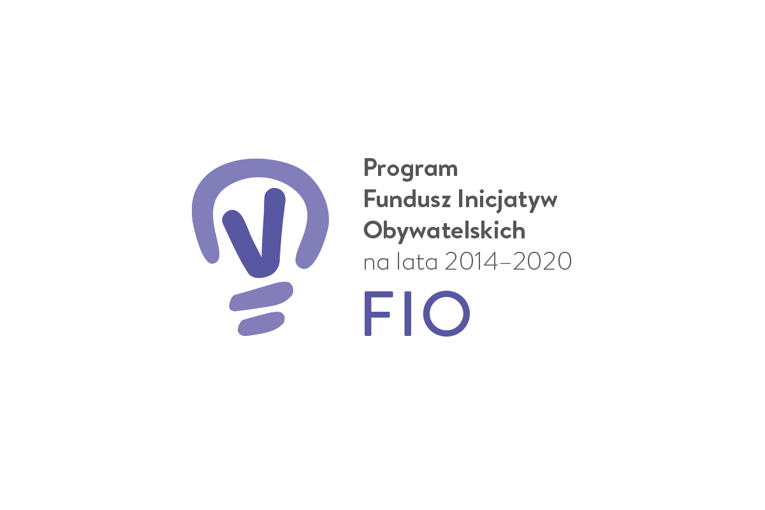
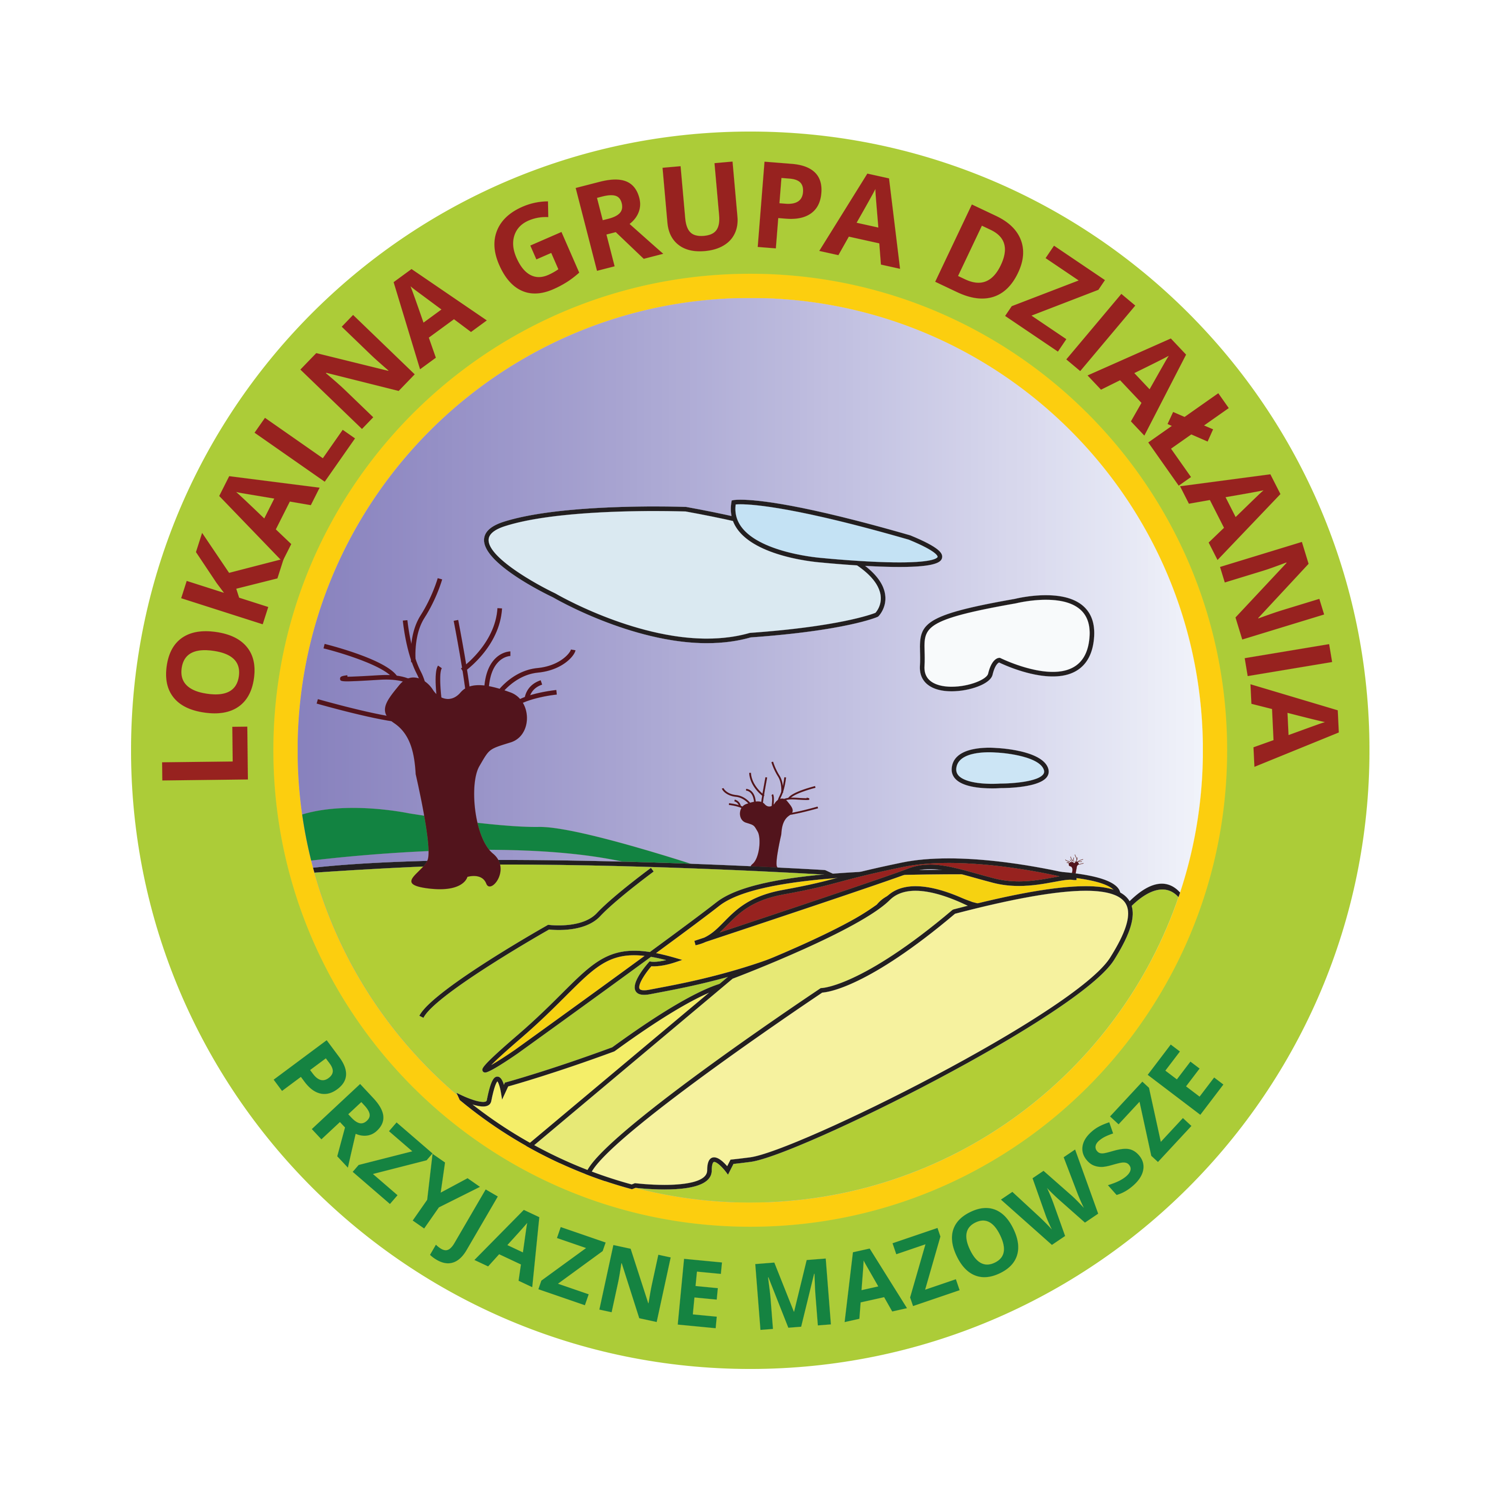
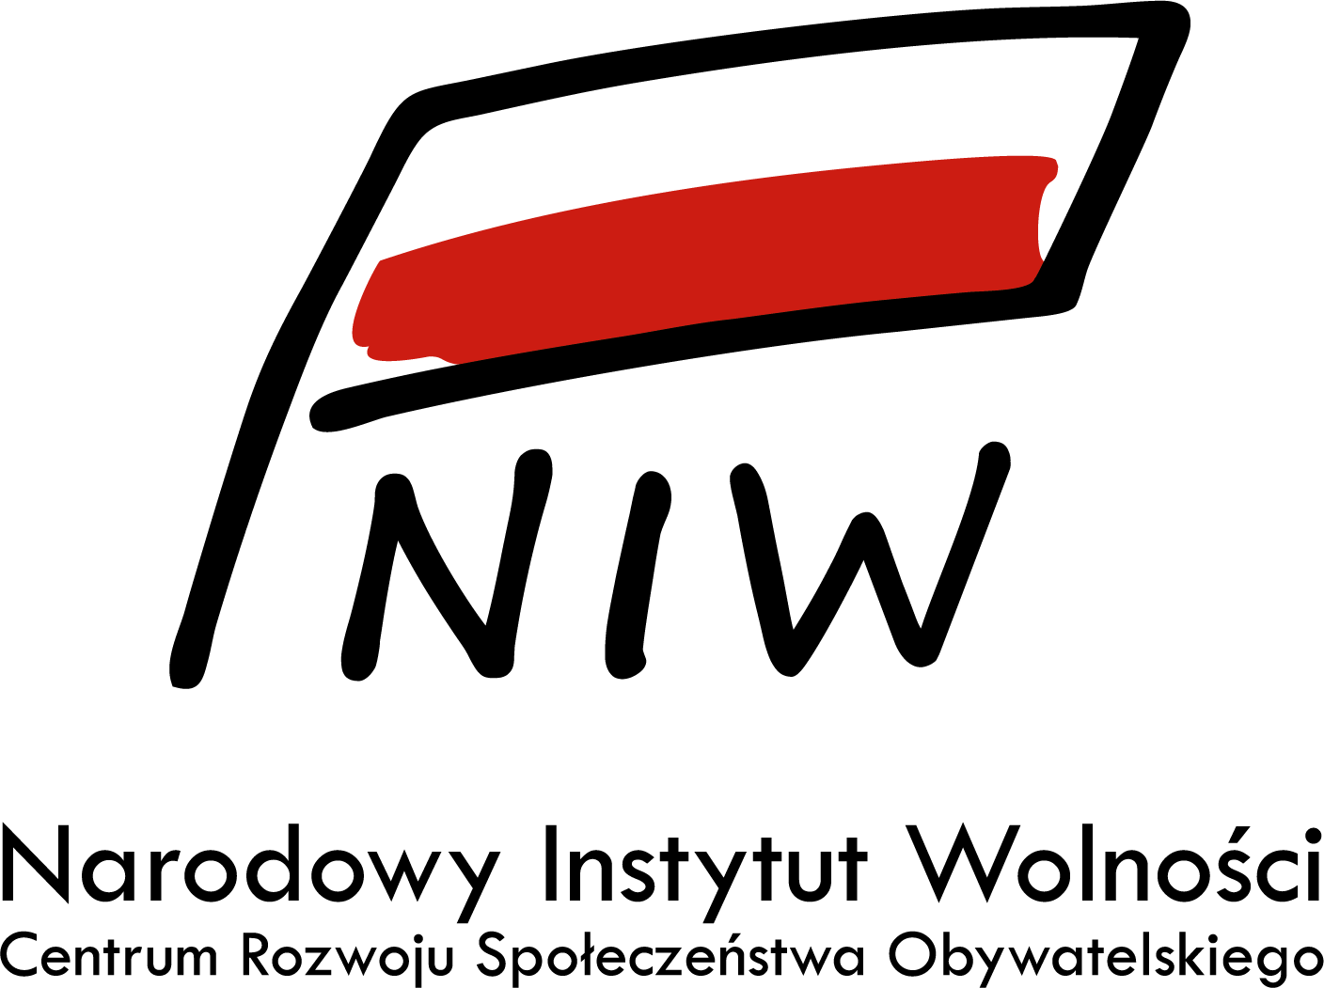

Projekt pt. ……………………………………..został wybrany w konkursie na inicjatywy lokalne
w ramach projektu realizowanego przez Lokalną Grupę Działania-Przyjazne Mazowsze
pt. „LABORATORIUM EDUKACJI LOKALNEJ” sfinansowanego przez Narodowy Instytut Wolności - Centrum Rozwoju Społeczeństwa Obywatelskiego ze środków Programu Fundusz Inicjatyw Obywatelskich na lata 2014 – 2020

